津幡町立津幡中学校
２年学年便り
６．３(金) NO.３
津幡中学校長 小村 隆典
２年学年主任 清水 淳一
ONE TEAM

【金沢自主プランに行ってきました】
５月１１日(水)に、金沢自主プランを行いました。心配されていた天気も晴れ、(少し雨が降った時間帯もありましたが…)事故などもなく、無事に実施できました。現在は、１年生のためのスライド作成や、掲示物を作成しています。金沢自主プランを通し、金沢の歴史やSDGｓの取り組みだけではなく、「他者に発信する力」も身に付けていくことができてほしいと思っています。
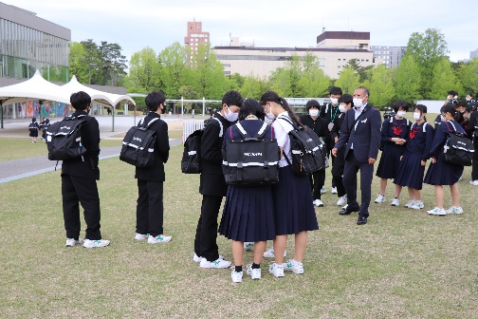
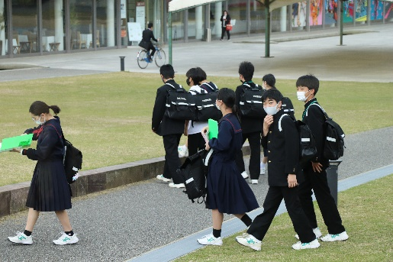
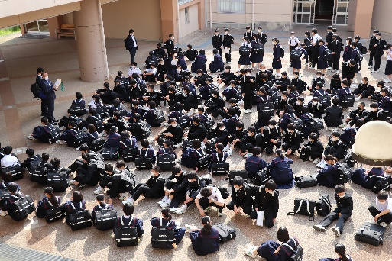

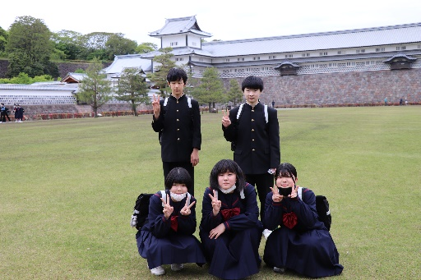
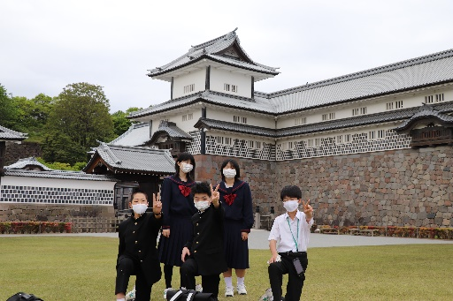
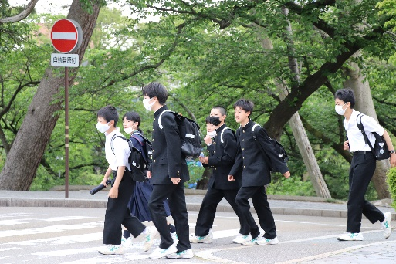

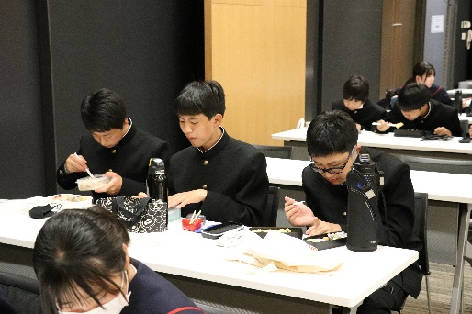
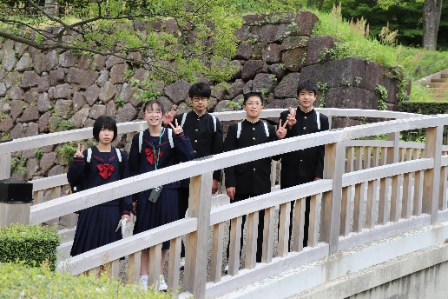
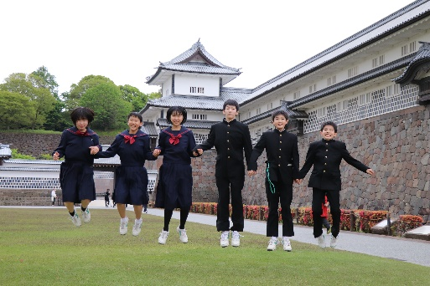

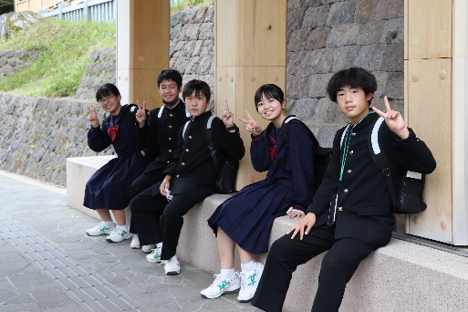
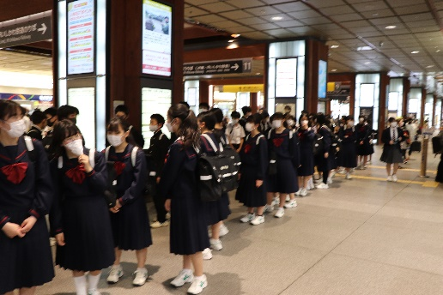
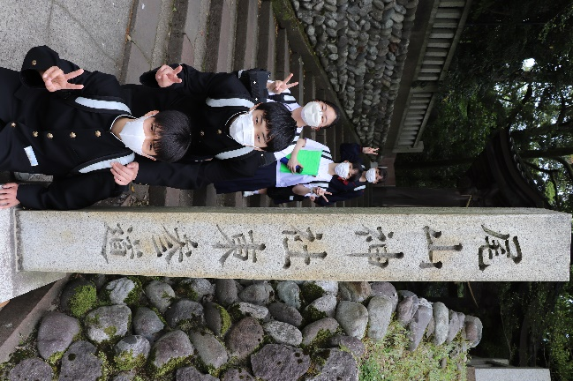

年度当初の計画では、２年生では６月末から７月初にかけて「職場体験」
を予定しておりましたが、新型コロナウイルスの感染状況から受け入れ職場
の数にも限りが出ているため、中止せざるをえなくなりました。
ご了承ください。

【SCによる特別道徳】
５月２５日に、本校にいらっしゃっている古市先生(SC：スクールカウンセラー)による特別道徳を実施しました。この授業では、「より良い人間関係づくり」をテーマに学年全体で授業が行われました。キーワードは「リソース」と「コンプリメント」でした。学んだことは人間関係づくりにおいて、今まであまり聞いたことがなかったものも多かったのではないでしょうか。この授業で学んだことをこれから生かして、ぜひより良い人間関係づくりが築けるようになればいいですね。
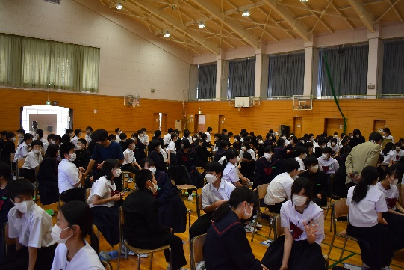
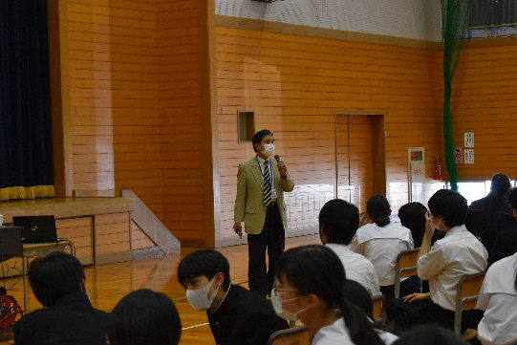
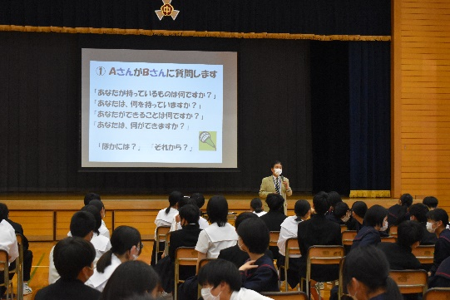

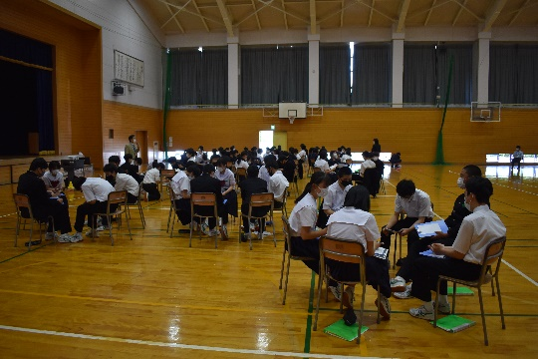
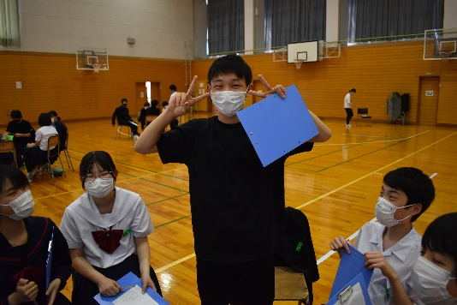
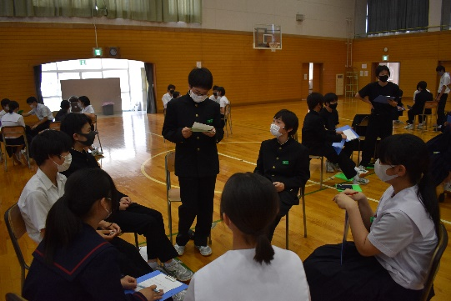

【６月末は期末テスト！】
６月２８日、２９日に期末テストが実施されます。津幡中学校では「家庭学習」の取り組みも昨年度から実施しています。中間テストのときは計画通りに進め、自分が選んだコースを達成できたでしょうか。「達成できた」という人は、今度は「質」を上げることができるといいですね。例えば、「記述の思考力を問う問題を得意に！」、「単純な『暗記』だけではなく、『応用問題』に挑戦！」「今まで３０分で１０問解いていたが、１５問にトライ」など、それぞれ違いはあると思いますが、少しでもレベルアップした学習に取り組めるようがんばりましょう！
【６月の予定】
６月 ６日(月) 教育実習開始
９日(木) 生徒議会
１０日(金) 壮行会(６限)
１１日(土) 加賀地区大会スタート
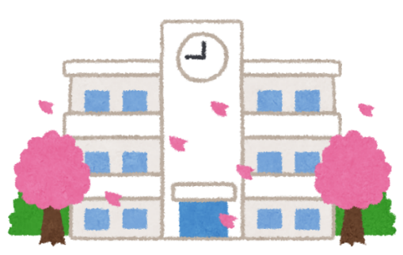
１７日(金) テスト計画、定期相談、漢字検定、心臓検診
２０日(月) 加賀地区大会のため、給食なし(全学年弁当)
２１日(火) 諸活動禁止(～２８日)
２３日(水) ３年高校説明会(５，６限、１・２年保護者含む)
２８日(火) 期末テスト①(４限～保体、技、音)
２９日(水) 期末テスト②(数、理、英、国、社)、避難訓練

＊上記の予定は変更される場合がございます。ご了承くださるようお願いいたします。

